- 在EBS服务器端口查找相应的地址

点击地址
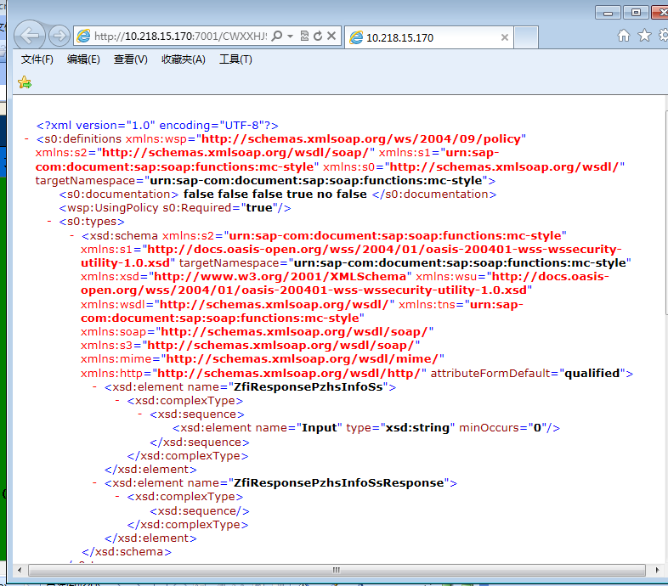
把此文件另存为 wsdl 文件
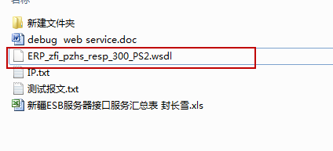
- 用SOAP工具打开文件 ERP_zfi_pzhs_resp_300_PS2.wsdl
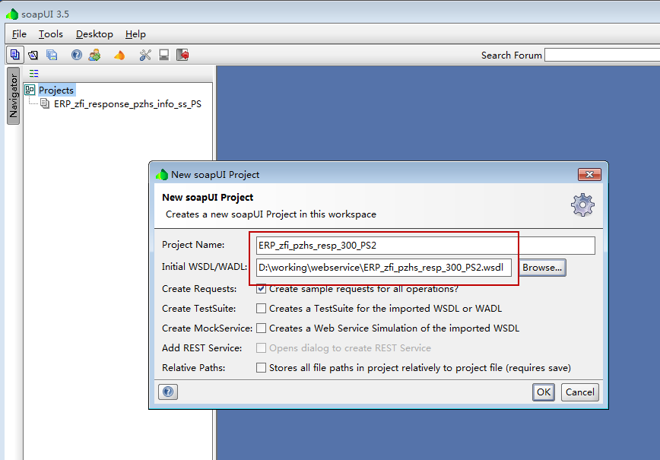
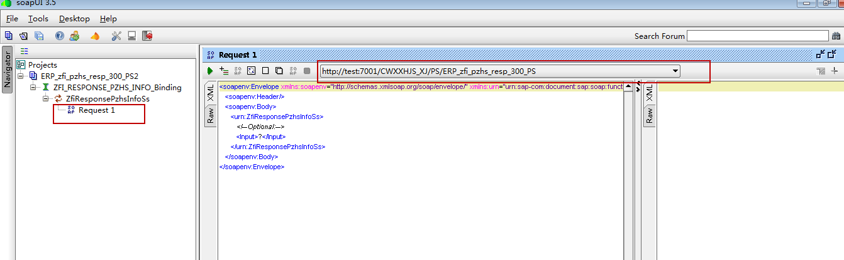
修改web 地址
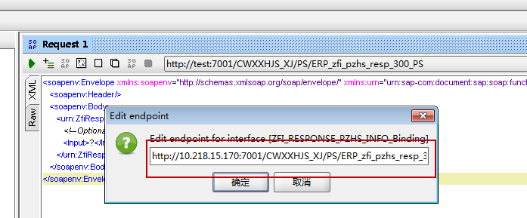
- SE37 打开接口程序打上外部断点
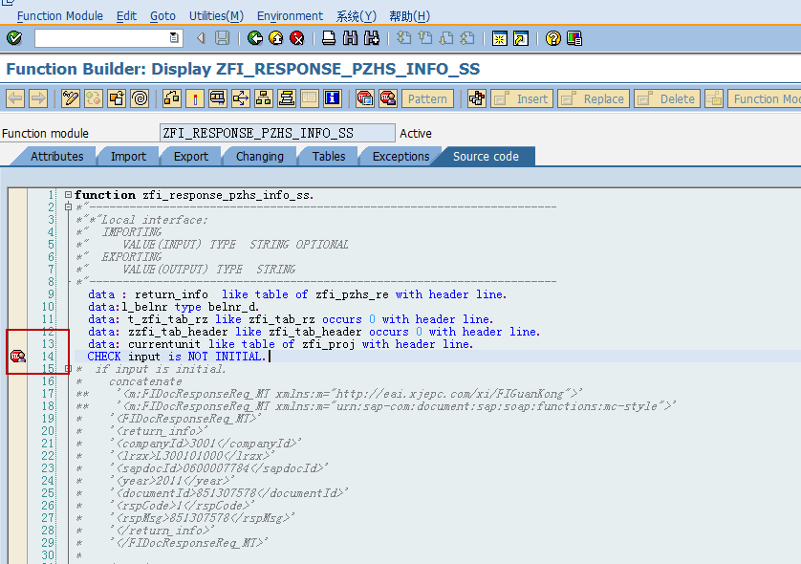
- 运行SOAP过行测试
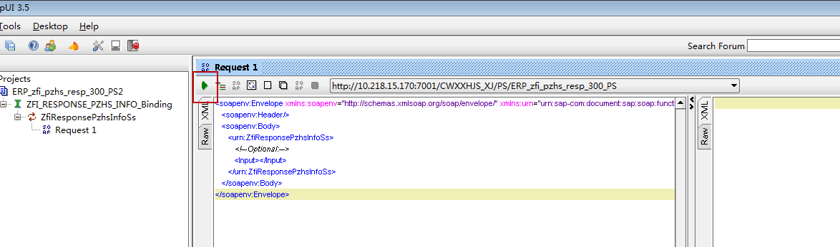
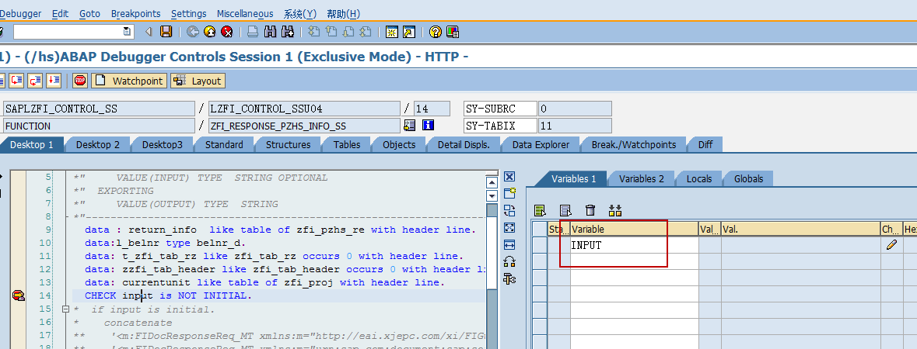
会自动进入程序

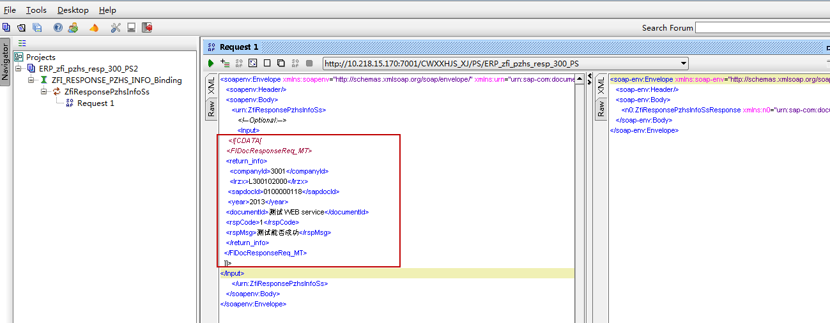
输入数据后进行调试

